**Включение служб MSMQ и MSDTC**

В своей работе Z использует службы Windows Message Queuing (MSMQ) и Distributed Transaction Coordinator (MSDTC). Они не всегда включены по умолчанию. Для их включения необходимо:

**MSMQ**

Необходимо включить "Основные компоненты сервера очереди сообщений (MSMQ)".

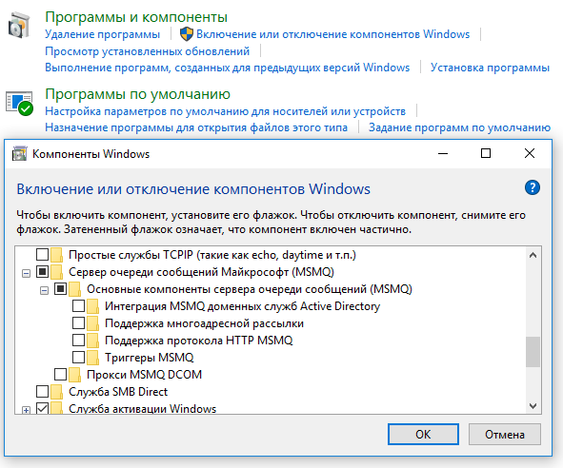

**MSDTC**

Найти в списке службы компонентов узел "Локальная DTC".

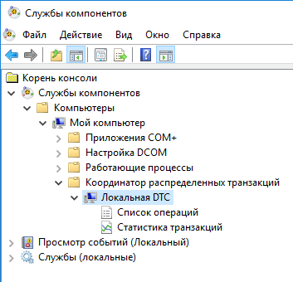

Щёлкнуть правой кнопкой мыши на "Локальная DTC" и выбрать "Свойства". В открывшемся окне на закладке "Безопасность" установить галочки как на рисунке ниже. И далее кнопку "Применить".

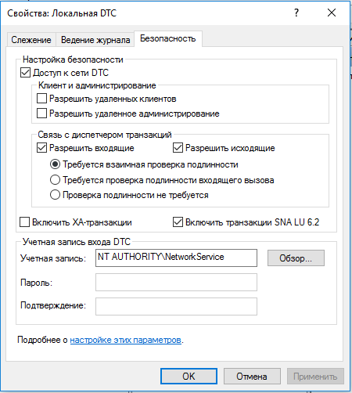

Состояние очередей можно просматривать при помощи панели "Управление компьютером", узел "Службы и приложения\Очередь сообщений\Частные очереди".

